Alphabet Chart
A a | B b | C c | D d | E e
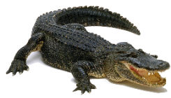 |  | 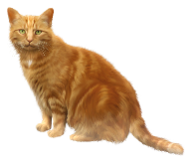 | 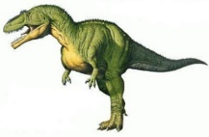 | 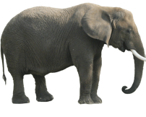
a l l i g a t o r | b a b y | c a t | d i n o s a u r | e l e p h a n t
F f | G g | H h | I i | J j
 | 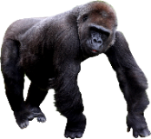 | 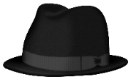 | 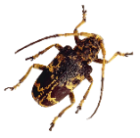 | 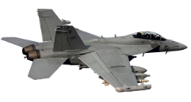
f a m i l y | g o r i l l a | h a t | i n s e c t | j e t
K k | L l | M m | N n | O o
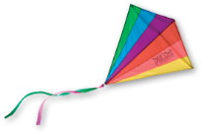 |  | 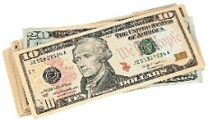 | 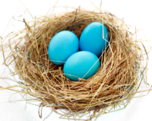 | 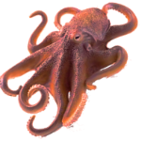
k i t e | l i o n | m o n e y | n e s t | o c t o p u s
P p | Q q | R r | S s | T t
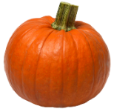 | 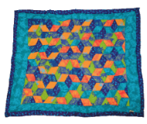 |  | 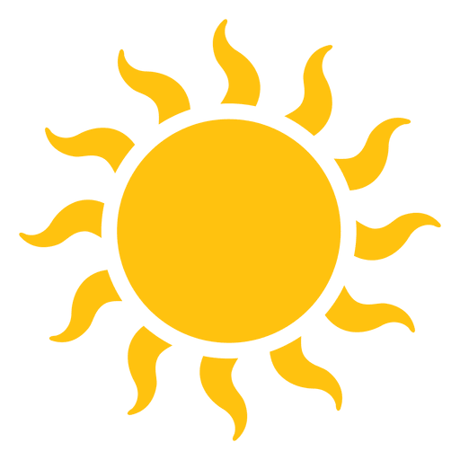 | 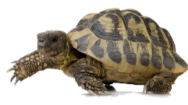
p u m p k i n | q u i l t | r a i n b o w | s u n | t u r t l e
U u | V v | W w | X x | Y y
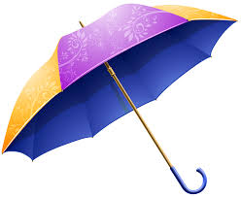 | 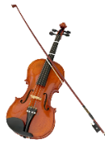 | 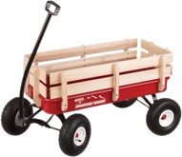 | 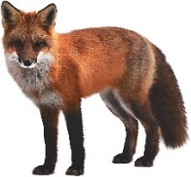 | 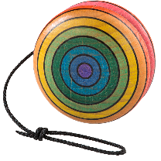
u m b r e l l a | v i o l i n | w a g o n | f o x | y o - y o
Z z | A B C D E F G H I J K L M N O P  Q R S T U V W X Y Z  a b c d e f g h i j k l m n o p  q r s t u v w x y z
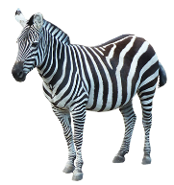
z e b r a

